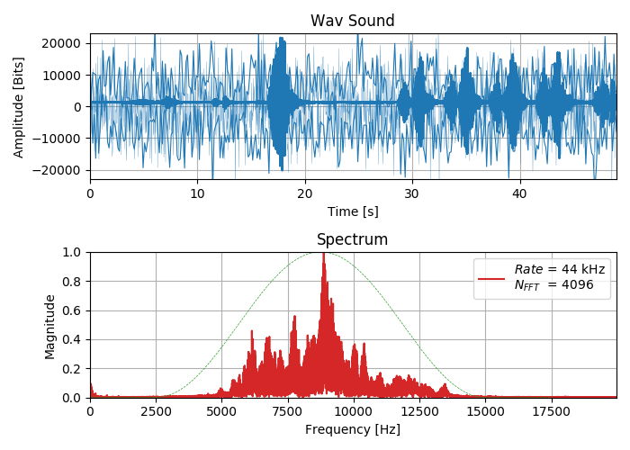

Список лекций
Этот курс содержит материалы в виде законченных лекций по разным тематикам из области цифровой обработки сигналов. Материалы представлены с использованием библиотек на языке Python (пакеты numpy, scipy, matplotlib, и т.д.). Основная информация для этого курса взята из моих лекций, которые я, будучи аспирантом, читал студентам Московского Энергетического Института (НИУ МЭИ). Частично информация из этих лекций была использована на обучающих семинарах в Центре Современной Электроники, где я выступал в качестве лектора. Кроме того, в этот материал входит перевод различных научных статей, компиляция информации из достоверных источников и литературы по тематике цифровой обработки сигналов, а также официальная документация по прикладным пакетам и встроенным функциям библиотек scipy и numpy языка Python.
Для пользователей MATLAB (GNU Octave) освоение материала с точки зрения программного кода не составит труда, поскольку основные функции и их атрибуты во многом идентичны и схожи с методами из Python-библиотек.
Все материалы сгруппированы по основным тематикам цифровой обработки сигналов:
- Сигналы: аналоговые, дискретные, цифровые. Z-преобразование,
- Преобразование Фурье: амплитудный и фазовый сигнала, ДПФ и БПФ,
- Свертка и корреляция. Линейная и циклическая свертка. Быстрая свёртка
- Случайные процессы. Белый шум. Функция плотности вероятностей
- Детерминированные сигналы. Модуляция: АМ, ЧМ, ФМ, ЛЧМ. Манипуляция
- Фильтрация сигналов: БИХ, КИХ фильтры
- Оконные функции в задачах фильтрации. Детектирование слабых сигналов.
- Ресемплинг: децимация и интерполяция. CIC-фильтры, фильтры скользящего среднего
Список лекций — достаточный но, разумеется, неполный для вводного знакомства с областью ЦОС. При наличии свободного времени я планирую поддерживать и развивать этот проект.

Где найти?
Все материалы — абсолютно бесплатны и доступны в виде открытого репозитория на моем гитхабе как opensource проект. Материалы представлены в двух форматах — в виде тетрадок Jupyter Notebook для интерактивной работы, изучения и редактирования, и в виде скомпилированных из этих тетрадок HTML-файлов (после скачивания с гитхаба имеют вполне пригодный формат для чтения и для печати).
Ниже приводится очень краткое описание разделов курса с небольшими пояснениями, терминами и определениями. Основная информация доступна в исходных лекциях, здесь представлен лишь краткий обзор!

Сигналы. Z-преобразование
Вводный раздел, в котором содержится основная информация по типам сигналов. Вводится понятие дискретной последовательности, дельта-функции и функции Хевисайда (единичный скачок).
Все сигналы по способу представления на множестве можно разделить на четыре группы:
- аналоговые — описываются непрерывными во времени функциями,
- дискретные — прерываются во времени с шагом заданным дискретизации,
- квантованные — имеют набор конечных уровней (как правило, по амплитуде),
- цифровые — комбинация свойств дискретных и квантованных сигналов.
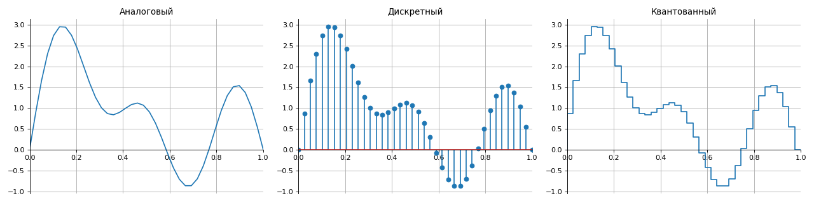
Для правильного восстановления аналогового сигнала из цифрового без искажений и потерь используется теорема отсчетов, известная как Теорема Котельникова (Найквиста-Шеннона).
Любой непрерывный сигнал с ограниченным спектром может быть восстановлен однозначно и без потерь по своим дискретным отсчетам, взятым с частотой строго больше удвоенной верхней частоты спектра непрерывного сигнала.
Такая трактовка справедлива при условии, что непрерывная функция времени занимает полосу частот от 0 до значения верхней частоты. Если шаг квантования и дискретизации выбраны неправильно, преобразование сигнала из аналоговой формы в дискретную будет происходить с искажениями.
Также в этом разделе описывается Z-преобразование и его свойства, показывается представление дискретных последовательностей в Z-форме.
Пример конечной дискретной последовательности:
x(nT) = {2, 1, -2, 0, 2, 3, 1, 0}
.
Пример этой же последовательности в Z-форме:
X(z) = 2 + z⁻¹ — 2z⁻² + 2z⁻⁴ + 3z⁻⁵ + 1z⁻⁶

Преобразование Фурье. Свойства. ДПФ и БПФ
В этом разделе описывается понятие временной и частотной области сигнала. Вводится определение дискретного преобразования Фурье (ДПФ). Рассмотрены прямое и обратное ДПФ, их основные свойства. Показан переход от ДПФ к алгоритму быстрого преобразования Фурье (БПФ) по основанию 2 (алгоритмы децимации по частоте и по времени). Отражена эффективность БПФ в сравнении с ДПФ.
В частности, в этом разделе описывается Python пакет scipy.ffpack для вычисления различных преобразований Фурье (синусное, косинусное, прямое, обратное, многомерное, вещественное).
Преобразование Фурье позволяет представить любую функцию в виде набора гармонических сигналов! Преобразование Фурье лежит в основе методов свертки и проектировании цифровых корреляторов, активно применяется при спектральном анализе, используется при работе с длинными числами.
Особенности спектров дискретных сигналов:
1. Спектральная плотность дискретного сигнала – периодическая функция с периодом, равным частоте дискретизации.
2. Если дискретная последовательность вещественная, то модуль спектральной плотности такой последовательности есть четная функция, а аргумент – нечетная функция частоты.
Спектр гармонического сигнала:
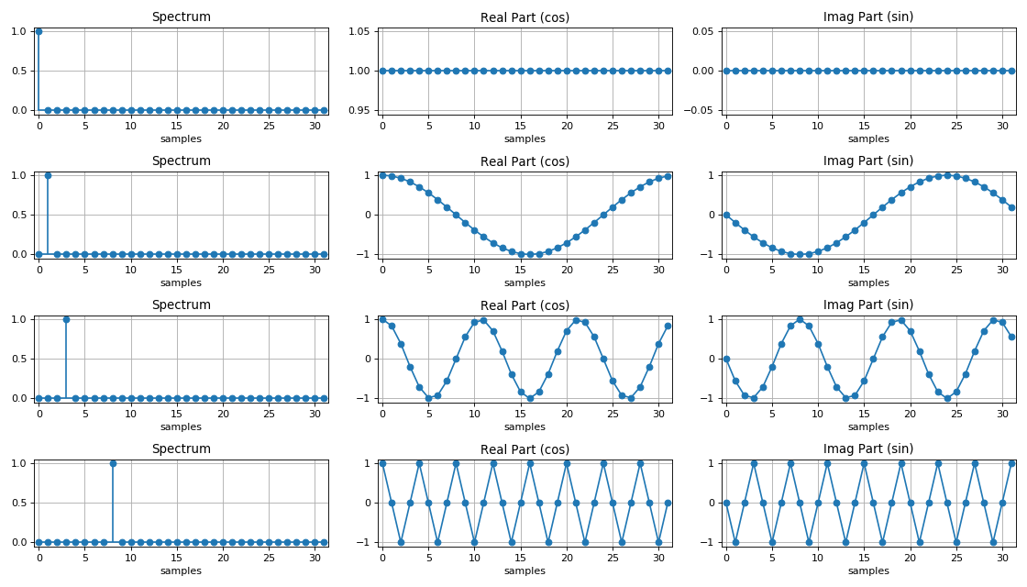

Сравнение эффективности ДПФ и БПФ
Эффективность алгоритма БПФ и количество выполняемых операций линейно зависит от длины последовательности N:
N | ДПФ |  | БПФ |  | Отношение числа комплексных сложений | Отношение числа комплексных умножений
 | Число операций умножения | Число операций сложения | Число операций умножения | Число операций сложения
2 | 4 | 2 | 1 | 2 | 4 | 1
4 | 16 | 12 | 4 | 8 | 4 | 1.5
8 | 64 | 56 | 12 | 24 | 5.3 | 2.3
16 | 256 | 240 | 32 | 64 | 8 | 3.75
32 | 1024 | 992 | 80 | 160 | 12.8 | 6.2
64 | 4096 | 4032 | 192 | 384 | 21.3 | 10.5
128 | 16384 | 16256 | 448 | 896 | 36.6 | 18.1
... | ... | ... | ... | ... | ... | ...
4096 | 16777216 | 16773120 | 24576 | 49152 | 683 | 341
8192 | 67108864 | 67100672 | 53248 | 106496 | 1260 | 630
Как видно, чем больше длина преобразования, тем больше экономия вычислительных ресурсов (по скорости обработки или количеству аппаратных блоков)!
Любой сигнал произвольной формы можно представить в виде набора гармонических сигналов разных частот. Иными словами, сигнал сложной формы во временной области имеет набор комплексных отсчетов в частотной области, которые называются *гармоники*. Эти отсчеты выражают амплитуду и фазу гармонического воздействия на определенной частоте. Чем больше набор гармоник в частотной области, тем точнее представляется сигнал сложной формы.
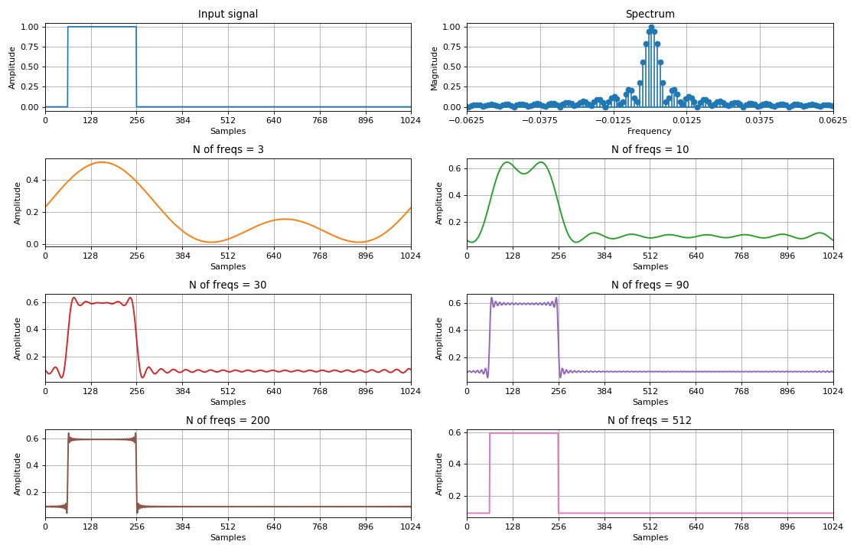

Свертка и корреляция
В этом разделе вводится понятие корреляции и свертки для дискретных случайных и детерминированных последовательностей. Показана связь автокорреляционной и взаимнокорреляционной функций со сверткой. Описываются свойства свертки, в частности, рассмотрены методы линейной и циклической свертки дискретного сигнала с подробным разбором на примере дискретной последовательности. Кроме того, показан метод вычисления «быстрой» свертки с помощью алгоритмов БПФ.
В реальных задачах часто ставится вопрос о степени похожести одного процесса на другой или же о независимости одного процесса от другого. Иными словами, требуется определить взаимосвязь между сигналами, то есть найти корреляцию. Методы корреляции используются в широком диапазоне задач: поиск сигналов, компьютерное зрение и обработка изображений, в задачах радиолокации для определения характеристик целей и определения расстояния до объекта. Кроме того, с помощью корреляции производится поиск слабых сигналов в шумах.
Свертка описывает взаимодействие сигналов между собой. Если один из сигналов — импульсная характеристика фильтра, то свертка входной последовательности с импульсной характеристикой есть ни что иное, как реакция цепи на входное воздействие. Иными словами, результирующий сигнал отражает прохождение сигнала через фильтр.
Автокорреляционная функция (АКФ) находит применение в кодировании информации. Выбор кодирующей последовательности по параметрам длины, частоты и формы во многом обусловлен корреляционными свойствами этой последовательности. Наилучшая кодовая последовательность обладает наименьшим значением вероятности ложного обнаружения или срабатывания (для детектирования сигналов, для пороговых устройств) или ложной синхронизации (для передачи и приема кодовых последовательностей).
В этом разделе представлена таблица сравнения эффективности быстрой свертки и свертки, вычисляемой по прямой формуле (по числу вещественных умножений).
Как видно, для длин БПФ до 64, быстрая свёртка проигрывает у прямого метода. Однако, при увеличении длины БПФ результаты меняются в обратную сторону — быстрая свертка начинает выигрывать у прямого метода. Очевидно, чем больше длина БПФ, тем лучше выигрыш частотного метода.
N | Свертка | Быстрая свертка | Отношение
8 | 64 | 448 | 0.14
16 | 256 | 1088 | 0.24
32 | 1024 | 2560 | 0.4
64 | 4096 | 5888 | 0.7
128 | 16K | 13312 | 1.23
... | ... | .. | ...
2048 | 4M | 311296 | 13.5

Случайные сигналы и шум
В этом разделе вводится понятие случайных сигналов, плотности распределения вероятностей, закона распределения случайной величины. Рассматриваются математические моменты — среднее (математическое ожидание) и дисперсия (или корень этой величины — среднеквадратическое отклонение). Также в этом разделе рассматривается нормальное распределение и связанное с ним понятие белого шума, как основного источника шумов (помех) при обработке сигналов.
Случайным сигналом называют функцию времени, значения которой заранее неизвестны и могут быть предсказаны лишь с некоторой вероятностью. К основным характеристикам случайных сигналов относятся:
- закон распределения (относительное время пребывания значения сигнала в определенном интервале),
- спектральное распределение мощности сигнала.
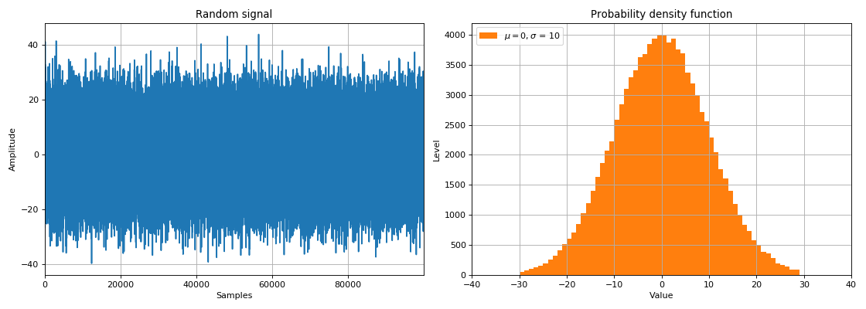
В задачах ЦОС случайные сигналы делятся на два класса:
- шумы — беспорядочные колебания, состоящие из набора разных частот и амплитуд,
- сигналы, несущие информацию, для обработки которых требуется прибегать к вероятностным методам.
С помощью случайных величин можно моделировать воздействие реальной среды на прохождение сигнала от источника к приёмнику данных. При прохождении сигнала через какое-то шумящее звено, к сигналу добавляется так называемый белый шум. Как правило, спектральная плотность такого шума равномерно (одинаково) распределена на всех частотах, а значения шума во временной области распределены нормально (Гауссовский закон распределения). Поскольку белый шум физически добавляется к амплитудам сигнала в выбранные отсчеты времени, он называется аддитивный белый гауссовский шум (AWGN — Additive white Gaussian noise).

Сигналы, модуляция и манипуляция
В этом разделе показаны основные способы изменения одного или нескольких параметров гармонического сигнала. Вводятся понятия амплитудной, частотной и фазовой модуляции. В частности, выделяется линейная частотная модуляция, применяемая в задачах радиолокации. Показаны основные характеристики сигналов, спектры модулированных сигналов в зависимости от параметров модуляции.
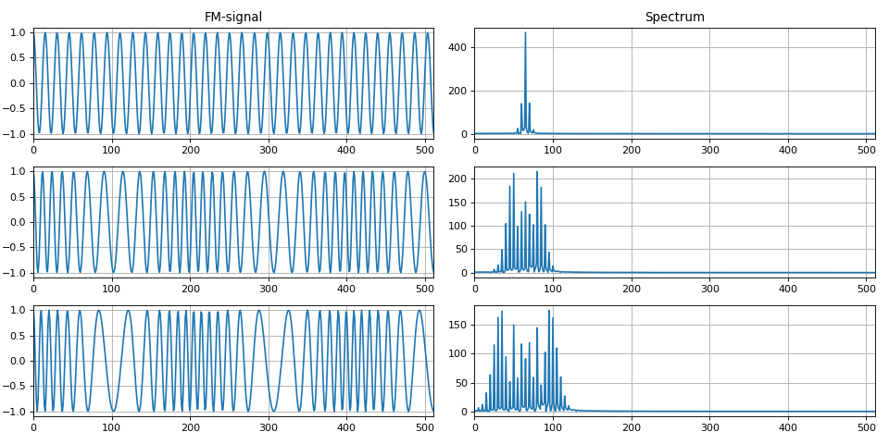
Для удобства на языке Python создан набор функций, осуществляющих перечисленные виды модуляции. Пример реализации ЛЧМ-сигнала:
def signal_chirp(amp=1.0, freq=0.0, beta=0.25, period=100, **kwargs):
"""
Create Chirp signal

Parameters
----------
amp : float
Signal magnitude
beta : float
Modulation bandwidth: beta < N for complex, beta < 0.5N for real
freq : float or int
Linear frequency of signal
period : integer
Number of points for signal (same as period)
kwargs : bool
Complex signal if is_complex = True
Modulated by half-sine wave if is_modsine = True
"""
is_complex = kwargs.get('is_complex', False)
is_modsine = kwargs.get('is_modsine', False)

t = np.linspace(0, 1, period)
tt = np.pi * (freq * t + beta * t ** 2)

if is_complex is True:
res = amp * (np.cos(tt) + 1j * np.sin(tt))
else:
res = amp * np.cos(tt)

if is_modsine is True:
return res * np.sin(np.pi * t)
return res
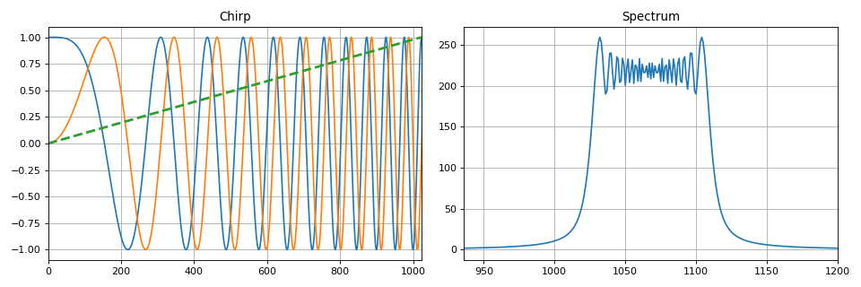
Также в этом разделе из теории передачи дискретных сообщений описаны виды цифровой модуляции — манипуляции. Как и в случае с аналоговыми сигналами, цифровые гармонические последовательности могут быть манипулированы по амплитуде, фазе и частоте (либо по нескольким параметрам сразу).
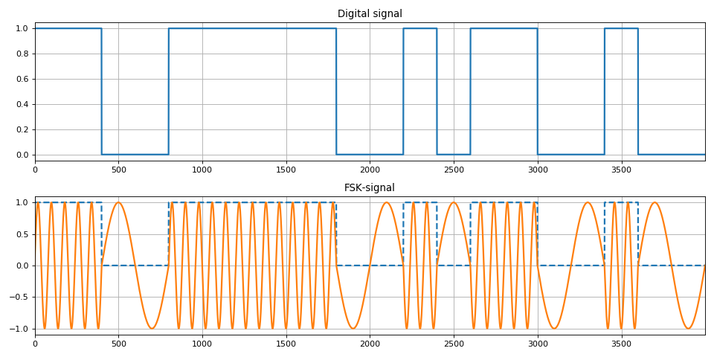

Цифровые фильтры — БИХ и КИХ
Достаточно большой раздел, посвященный вопросам цифровой фильтрации дискретных последовательностей. В задачах цифровой обработки сигналов данные проходят через цепи, которые называются фильтрами. Цифровые фильтры, как и аналоговые, обладают различными характеристиками — частотные: АЧХ, ФЧХ, временная: импульсная характеристика, а также передаточная характеристика фильтра. Цифровые фильтры используются в основном для улучшения качества сигнала — для выделения сигнала из последовательности данных, либо для ухудшения нежелательных сигналов — для подавления определенных сигналов в приходящих последовательностях отсчетов.
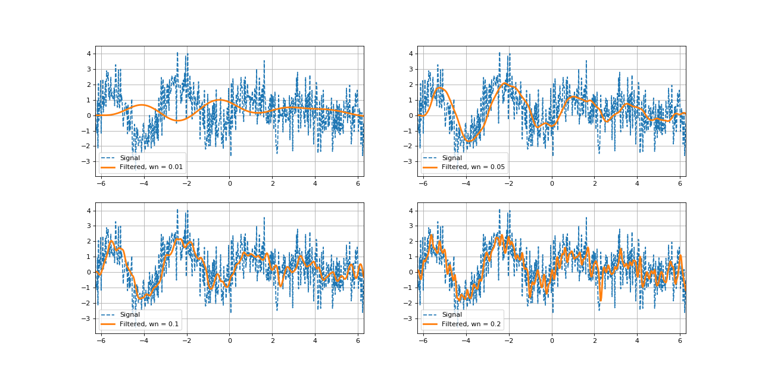
В разделе перечислены основные преимущества и недостатки цифровых фильтров (в сравнении с аналоговыми). Вводится понятие импульсной и передаточной характеристик фильтра. Рассматривается два класса фильтров — с бесконечной импульсной характеристикой (БИХ) и конечной импульсной характеристикой (КИХ). Показан способ проектирования фильтров по канонической и прямой форме. Для КИХ фильтров рассматривается вопрос о способе перехода к рекурсивной форме.
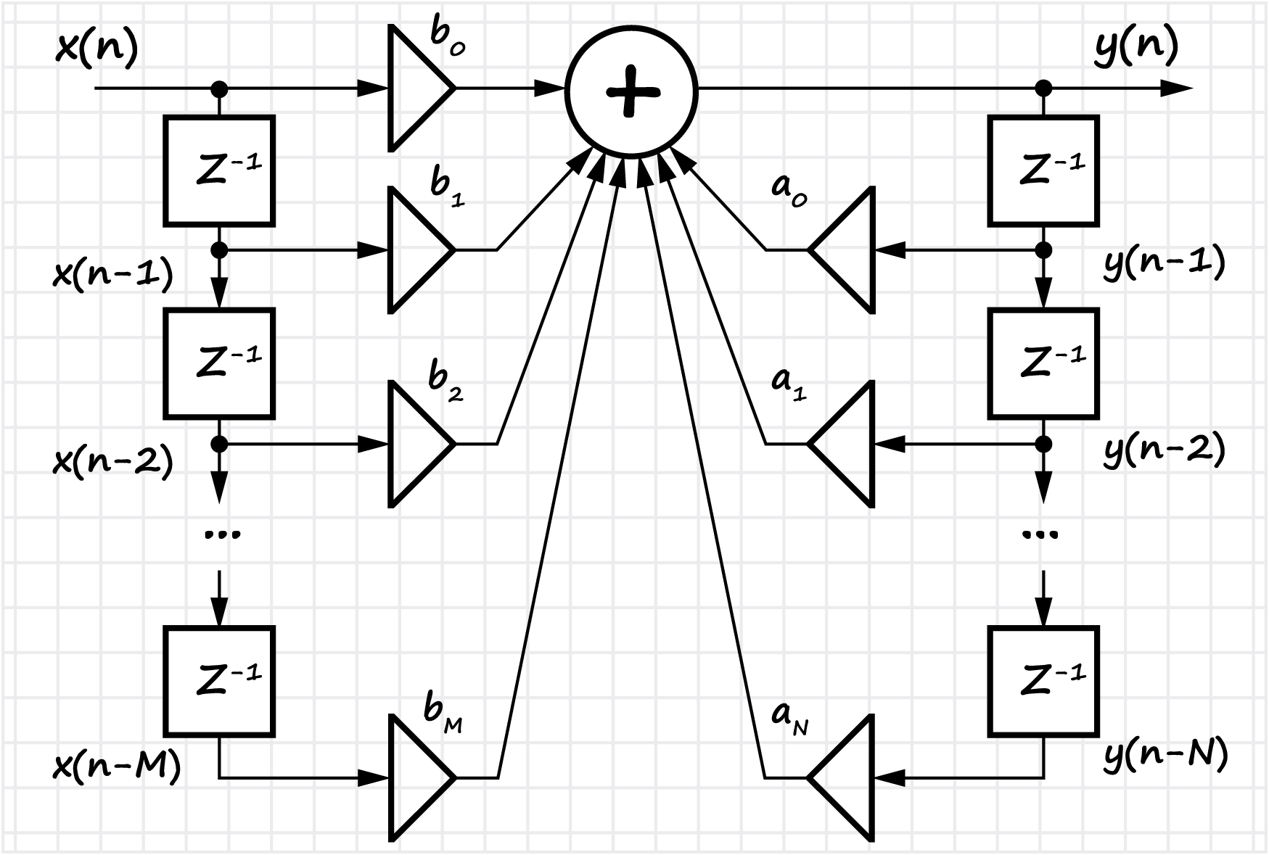
Для КИХ фильтров показан процесс проектирования фильтра от стадии разработки технического задания (с указанием основных параметров), до программной и аппаратной реализации — поиска коэффициентов фильтра (с учетом формы представления числа, разрядности данных и т.д.). Вводятся определения симметричных КИХ фильтров, линейной ФЧХ и её связи с понятием групповой задержки.
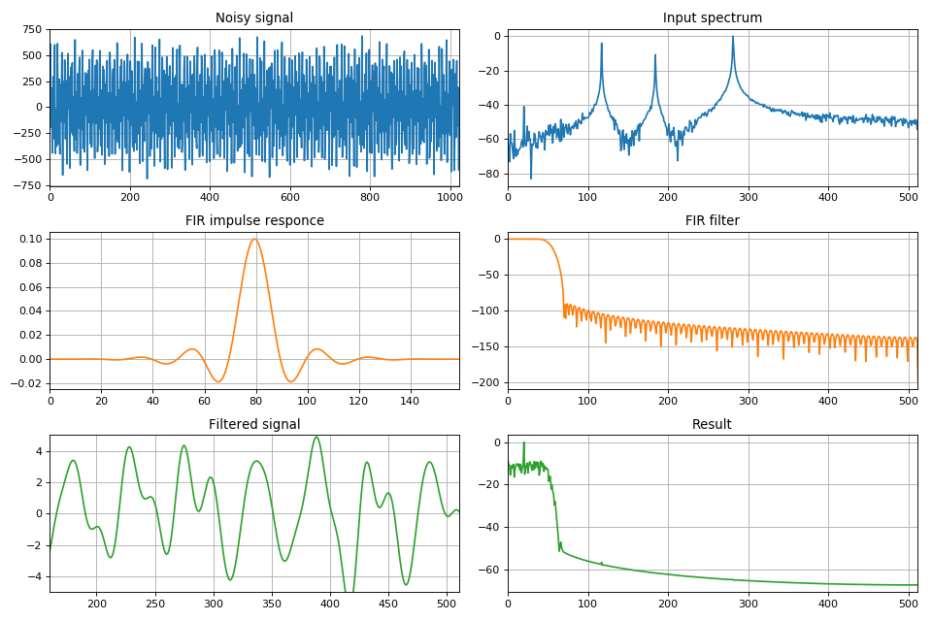

Оконные функции в задачах фильтрации
В задачах цифровой обработки сигналов используются оконные функции различной формы, которые при наложении на сигнал во временной области, позволяют качественно улучшить его спектральные характеристики. Большое количество всевозможных окон обусловлено в первую очередь одной из главных особенностей любого оконного наложения. Эта особенность выражается во взаимосвязи уровня боковых лепестков и ширины центрального лепестка. Правило:
Чем сильнее подавление боковых лепестков спектра, тем шире главный лепесток спектра и наоборот.
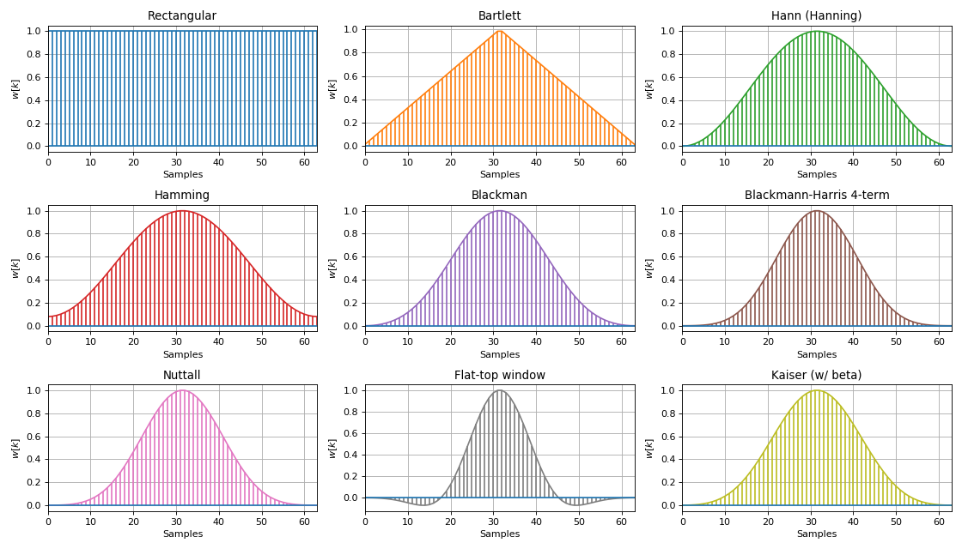
Одно из применений оконных функций: обнаружение слабых сигналов на фоне более сильных путём подавления уровня боковых лепестков. Основные оконные функции в задачах ЦОС — **треугольное, синусоидальное, окно Ланцоша, Ханна, Хэмминга, Блэкмана, Харриса, Блэкмана-Харриса, окно с плоской вершиной, окно Наталла, Гаусса, Кайзера** и множество других. Большая часть из них выражена через конечный ряд путём суммирования гармонических сигналов с определенными весовыми коэффициентами. Такие сигналы отлично реализуются на практике на любых аппаратных устройствах (программируемые логические схемы или сигнальные процессоры).
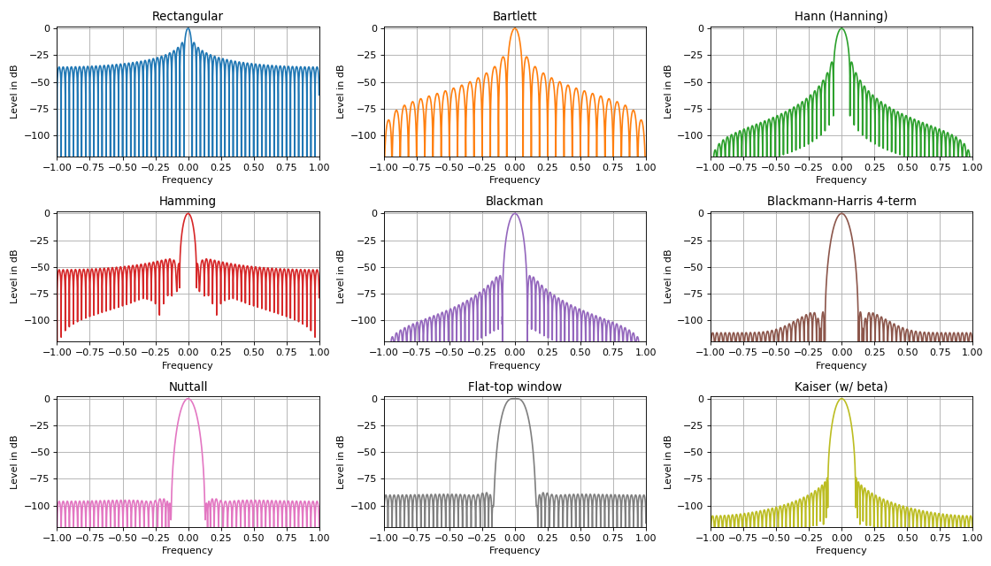

Ресемплинг. Децимация и интерполяция
В этом разделе рассматриваются вопросы многоскоростной обработки сигналов — изменения частоты дискретизации. Многоскоростная обработка сигналов (multirate processing) предполагает, что в процессе линейного преобразования цифровых сигналов возможно изменение частоты дискретизации в сторону уменьшения или увеличения, либо в дробное число раз. Это приводит к более эффективной обработке сигналов, так как открывается возможность использования минимально допустимых частот дискретизации и, как следствие, значительного уменьшения требуемой вычислительной производительности проектируемой цифровой системы.
Децимация (прореживание) – понижение частоты дискретизации. Интерполяция – повышение частоты дискретизации.
Также в разделе рассматривается класс однородных КИХ фильтров, которые называются интегрально-гребенчатыми фильтрами (CIC, Cascaded integrator–comb). Показана реализация, основные свойства и особенности CIC фильтров. В силу линейности математических операций, происходящих в CIC фильтре возможно каскадное соединение нескольких фильтров подряд, что дает пропорциональное уменьшение уровня боковых лепестков, но также увеличивает «завал» главного лепестка амплитудно-частотной характеристики.
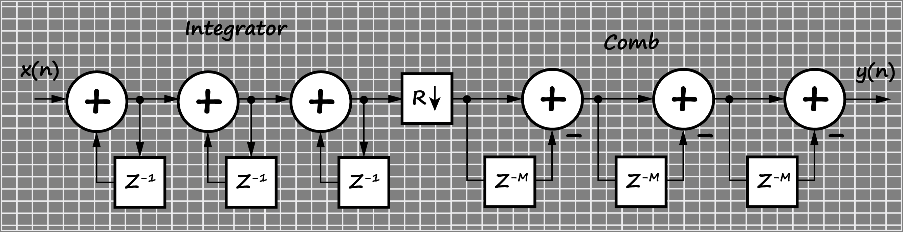
График АЧХ фильтра в зависимости от коэффициента децимации:
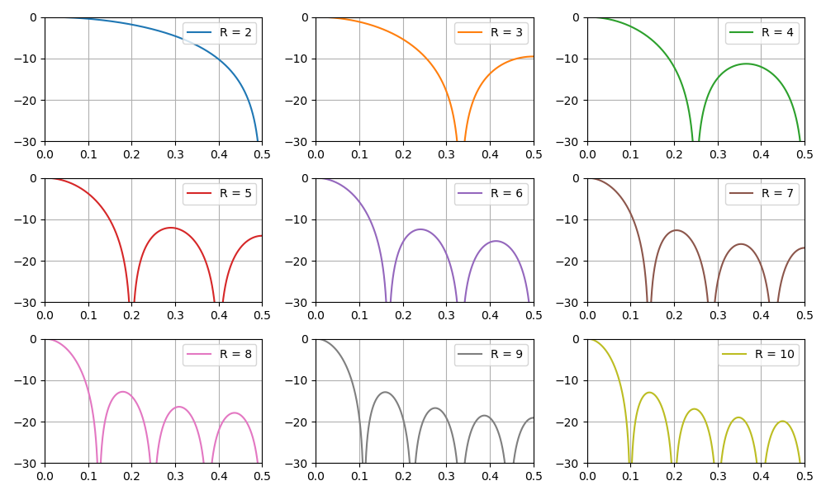
Также в этом разделе обсуждается вопрос увеличения разрядности данных на выходе CIC фильтра в зависимости от его параметров. Это особенно важно в задачах программной реализации, в частности на ПЛИС.
Для практической реализации CIC фильтров на Python разработан отдельный класс CicFilter, реализующий методы децимации и интерполяции. Также показаны примеры изменения частоты дискретизации с помощью встроенных методов из scipy пакета Python.
Python CicFilter Class for Digital Signal Processing
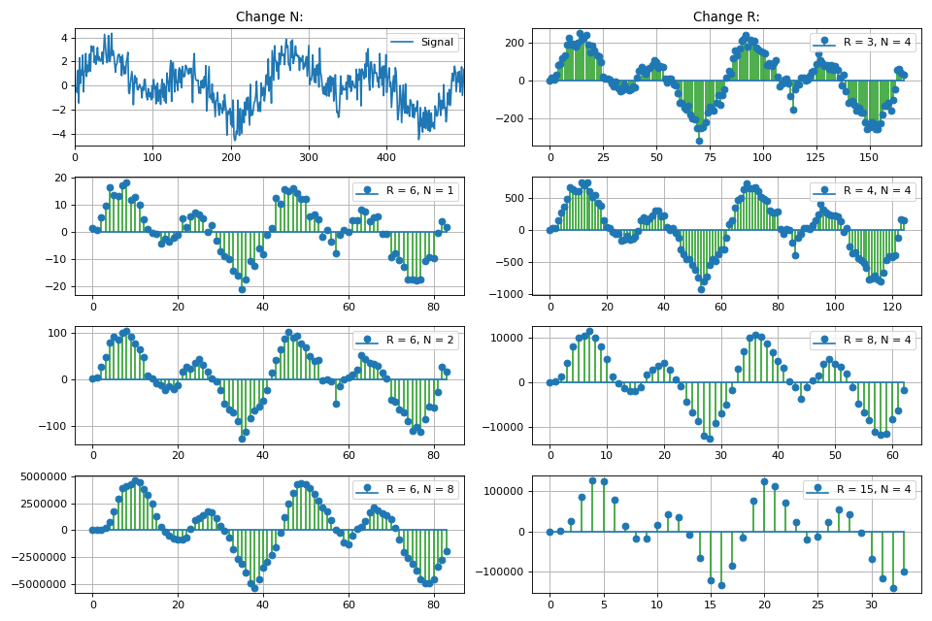
Наконец, в этом разделе приведен особый класс фильтров — скользящего среднего. Показано три способа реализации: через свертку сигналов, с помощью КИХ-фильтра и БИХ-фильтра.
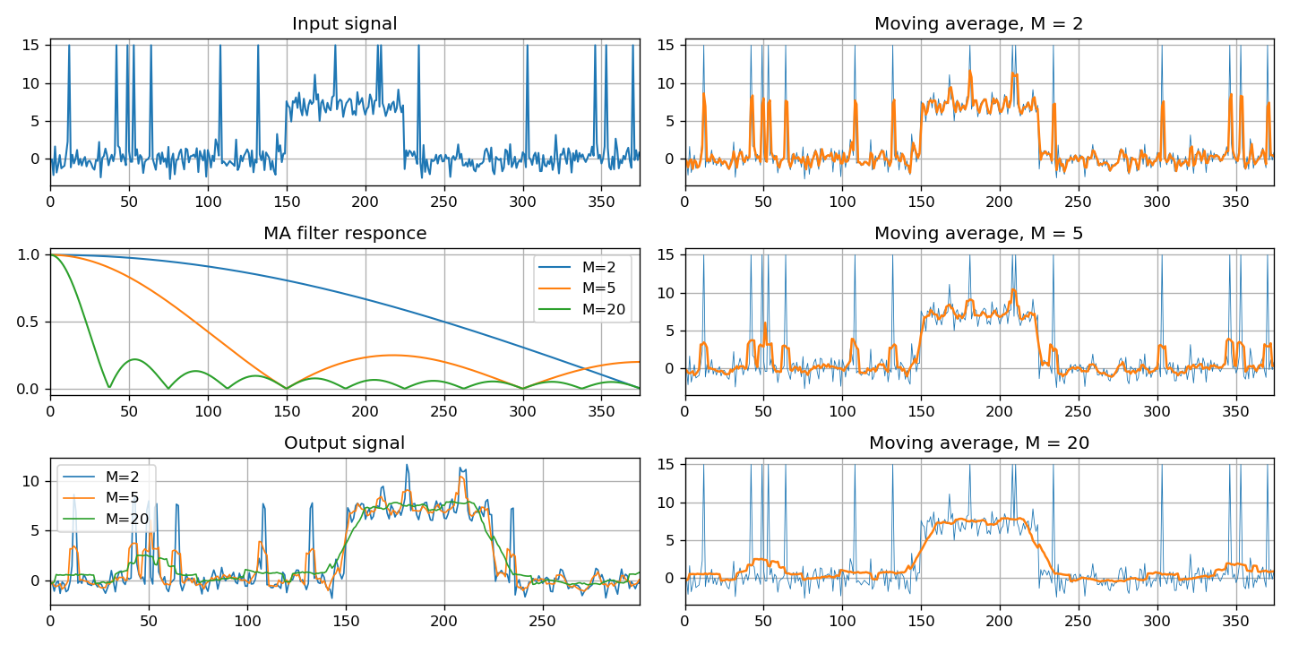

Заключение
Надеюсь, этот курс лекций в совокупности с моими предыдущими статьями по цифровой обработке сигналов на ПЛИС принесет практическую пользу и поможет читателю лучше понять основы цифровой обработки сигналов. Этот проект будет улучшаться и дополняться новым полезным и не менее интересным материалом. Следите за развитием!
Дополнительно к этому материалу я поддерживаю и развиваю свой проект по основным модулям ЦОС (на языке Python). Он содержит пакет генерации различных сигналов, класс CIC фильтров для задач децимации и интерполяции, алгоритм расчета коэффициентов корректирующего КИХ-фильтра, фильтр скользящего среднего, алгоритм вычисления сверх-длинного БПФ через методы двумерного преобразования (последнее очень пригодилось в работе при аппаратной реализации на ПЛИС).
Спасибо за внимание!
Теги:
- digital-signal-processing
- dsp
- python3
- python
- numpy
- scipy
- matplotlib
- алгоритмы
- цифровая обработка сигналов
- цифровая фильтрация
- быстрое преобразование фурье
- математика

